Resolución del Pleno del Instituto de Transparencia, Acceso a la Información Pública y Protección de Datos Personales del Estado de México y Municipios, con domicilio en Metepec, Estado de México, de fecha veintinueve de enero de dos mil veinte.

VISTO el expediente formado con motivo del recurso de revisión 08772/INFOEM/IP/RR/2019, promovido por el C. xxxxxxxxx xxxxxx xxxxxx xxxxx, en lo sucesivo EL RECURRENTE, en contra de la respuesta del Organismo Público Descentralizado para la Prestación de los Servicios de Agua Potable, Alcantarillado y Saneamiento del Municipio de Naucalpan de Juárez, en lo sucesivo EL SUJETO OBLIGADO, se procede a dictar la presente resolución con base en lo siguiente:

RESULTANDO

I. En fecha veintitrés de octubre de dos mil diecinueve, EL RECURRENTE presentó a través del Sistema de Acceso a la Información Mexiquense, en lo subsecuente EL SAIMEX ante EL SUJETO OBLIGADO, la solicitud de acceso a la información pública, a la que se le asignó el número de expediente 00202/OASNAUCAL/IP/2019, por medio del cual requirió:
“CONFORME A LAS ATRIBUCIONES DE LA DIRECCIÓN GENERAL DEL REGLAMENTO DEL ORGANISMO, EN SU ARTICULO 20 FRACCIÓN IV, SOLICITO CONOCER LAS RAZONES POR LAS CUALES AL DÍA DE HOY NO ESTA LA INFORMACION EN LA PAGINA WEB.” (Sic)

MODALIDAD DE ENTREGA: Vía SAIMEX.

II. En cumplimiento al artículo 162 de la Ley de Transparencia y Acceso a la Información Pública del Estado de México y Municipios, el veintitrés de octubre de dos mil diecinueve, el Titular de la Unidad de Transparencia del SUJETO OBLIGADO, turnó el requerimiento de información al Servidor Público Habilitado de la Secretaría Técnica, a efecto de que realizara la búsqueda y localización de la información tal como se desprende a continuación:
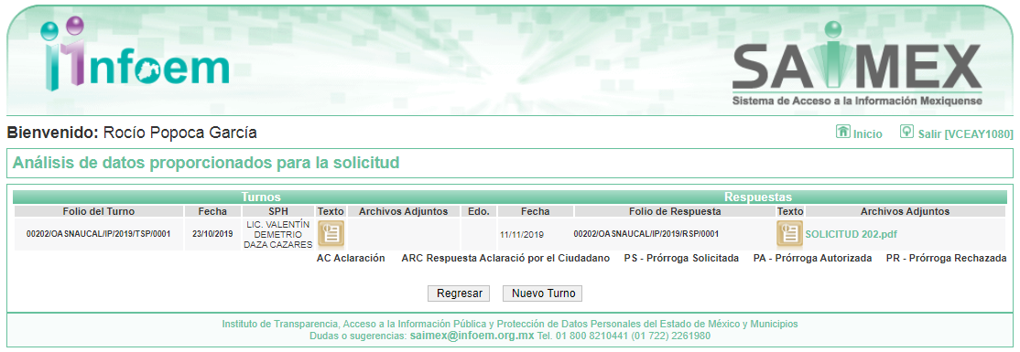

III. De las constancias que obran en EL SAIMEX, se advierte que en fecha doce de noviembre de dos mil diecinueve, el Responsable de la Unidad de Transparencia del SUJETO OBLIGADO dio respuesta a la solicitud de información, en los siguientes términos:

“…En respuesta a la solicitud recibida, nos permitimos hacer de su conocimiento que con fundamento en el artículo 53, Fracciones: II, V y VI de la Ley de Transparencia y Acceso a la Información Pública del Estado de México y Municipios, le contestamos que:

Distinguido ciudadano! en atención y seguimiento a su solicitud de información con folio 00202/OASNAUCAL/IP/2019, mediante la cual solicita lo siguiente : ..."CONFORME A LAS ATRIBUCIONES DE LA DIRECCIÓN GENERAL DEL REGLAMENTO DEL ORGANISMO, EN SU ARTICULO 20 FRACCIÓN IV, SOLICITO CONOCER LAS RAZONES POR LAS CUALES AL DÍA DE HOY NO ESTA LA INFORMACION EN LA PAGINA WEB."... (sic) De acuerdo a lo solicitado, se desprende que el artículo referido no contiene fracciones, adjuntando al presente la respuesta otorgada por el Servidor Público Habilitado. Sin otro particular le reitero mi más atenta y distinguida consideración, quedando a sus órdenes para cualquier duda o aclaración en las oficinas centrales de este Organismo ubicadas en Avenida San Luis Tlatilco número 19, Fraccionamiento Parque Industrial Naucalpan, Naucalpan de Juárez, Estado de México, C.P. 53489. tel: 53711900 ext. 3016.

ATENTAMENTE

LIC. EN DERECHO MARLENE MONSSERRAT MARTIN CASTAÑEDA” (sic)

Advirtiendo de dicha respuesta, que EL SUJETO OBLIGADO acompañó el archivo SOLICITUD 202.pdf, que de igual forma se omite su inserción por ser del conocimiento de las partes.

IV. Inconforme con la respuesta, el diecinueve de noviembre de dos mil diecinueve, EL RECURRENTE interpuso el recurso de revisión objeto del presente estudio, el cual fue registrado en EL SAIMEX y se le asignó el número de expediente 08772/INFOEM/IP/RR/2019, en el que señaló como acto impugnado lo siguiente:

“NEGATIVA DE LA AUTORIDAD” (Sic)

Asimismo, como razones o motivos de inconformidad:

“LA AUTORIDAD REFIERE EN SU RESPUESTA ESTAR IMPOSIBILITADO PARA DAR RESPUESTA NEGANDO A DAR RESPUESTA EN SU MAXIMA EXPOSICION A LO SOLICITADO.” (sic)

V. El diecinueve de noviembre de dos mil diecinueve, el recurso de que se trata se envió electrónicamente al Instituto de Transparencia, Acceso a la Información Pública y Protección de Datos Personales del Estado de México y Municipios y con fundamento en el artículo 185, fracción I de la Ley de Transparencia y Acceso a la Información Pública del Estado de México y Municipios, se turnó, a través del SAIMEX, a la Comisionada EVA ABAID YAPUR, a efecto de decretar su admisión o desechamiento.
VI. De las constancias del expediente electrónico del SAIMEX, se advierte que en fecha veinticinco de noviembre de dos mil diecinueve, se acordó la admisión a trámite del recurso de revisión que nos ocupa, así como la integración del expediente respectivo, mismo que se puso a disposición de las partes, para que en un plazo máximo de siete días hábiles conforme a lo dispuesto por el artículo 185 de la Ley de Transparencia y Acceso a la Información Pública del Estado de México y Municipios, manifestaran lo que a su derecho conviniera, a efecto de presentar pruebas y alegatos; así como para que EL SUJETO OBLIGADO rindiera su Informe Justificado.

VII. En cumplimiento a lo anterior, de las constancias del expediente electrónico del SAIMEX, se observa que el día cuatro de diciembre de dos mil diecinueve, EL SUJETO OBLIGADO envió el Informe Justificado, como se desprende a continuación:
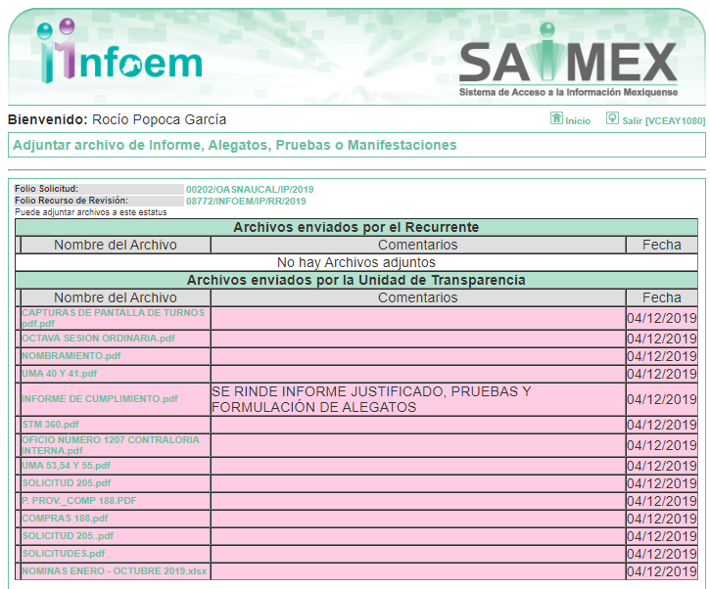

Advirtiendo que en dicho informe, EL SUJETO OBLIGADO anexó los archivos diversos archivos, los cuales se encuentran relacionados con diversos recursos de revisión; motivo por el cual, únicamente se hace del conocimiento del particular la parte que nos interesa a continuación:

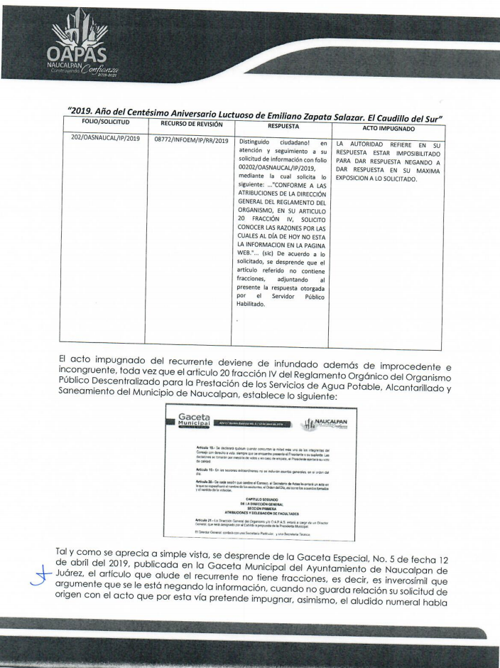
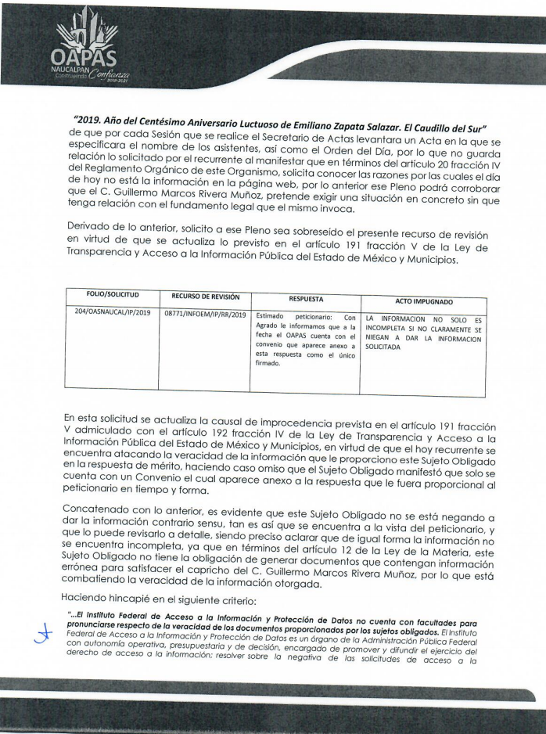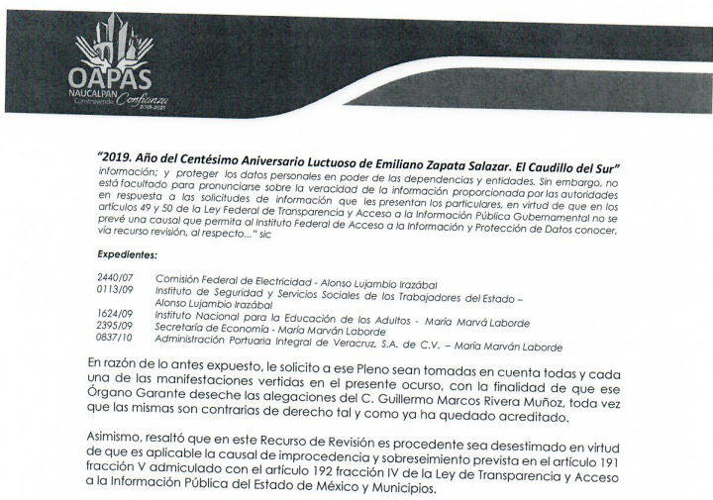

Por su parte, el particular no realizó manifiestación alguna, ni presentó pruebas o alegatos.

VIII. En fecha trece de enero de dos mil veinte, se notificó a las partes el Acuerdo de Cierre de Instrucción en los siguientes términos:
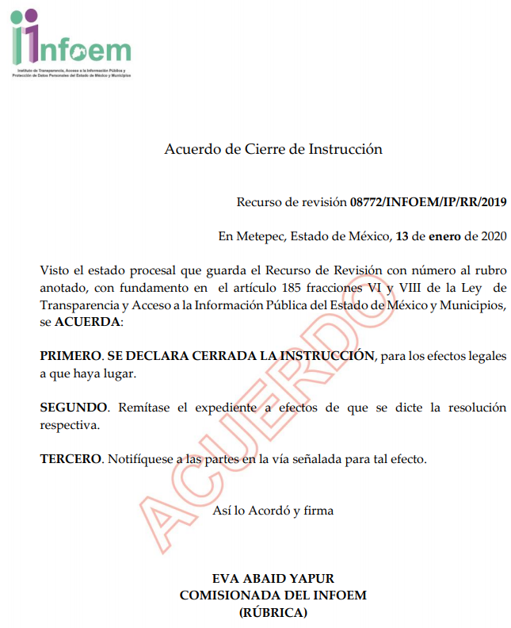

IX. Con fundamento en el artículo 185, fracción VIII de la Ley de Transparencia y Acceso a la Información Pública del Estado de México y Municipios, se remitió el expediente a efecto de que la Comisionada EVA ABAID YAPUR formule y presente al Pleno el proyecto de resolución correspondiente; y

CONSIDERANDO

PRIMERO. Competencia. Este Instituto de Transparencia, Acceso a la Información Pública y Protección de Datos Personales del Estado de México y Municipios, es competente para conocer y resolver el presente recurso, conforme a lo dispuesto en los artículos 6, Letra A de la Constitución Política de los Estados Unidos Mexicanos; 5, párrafos vigésimo segundo, vigésimo tercero y vigésimo cuarto, fracciones IV y V de la Constitución Política del Estado Libre y Soberano de México; 1, 2, fracción II, 13, 29, 36, fracciones I y II, 176, 178, 179, 181, párrafo tercero y 185 de la Ley de Transparencia y Acceso a la Información Pública del Estado de México y Municipios; y 9, fracciones I y XXIV y 11 del Reglamento Interior del Instituto de Transparencia, Acceso a la Información Pública y Protección de Datos Personales del Estado de México y Municipios; toda vez que se trata de un recurso de revisión interpuesto por un Ciudadano en términos de la Ley de la materia.

SEGUNDO. Interés. El recurso de revisión fue interpuesto por parte legítima, en atención a que se presentó por EL RECURRENTE, quien es la misma persona que formuló la solicitud de acceso a la información pública al SUJETO OBLIGADO.
TERCERO. Oportunidad. El recurso de revisión fue interpuesto dentro del plazo de quince días hábiles contados a partir del día siguiente al en que EL RECURRENTE tuvo conocimiento de la respuesta impugnada, tal y como lo prevé el artículo 178 de la Ley de Transparencia y Acceso a la Información Pública del Estado de México y Municipios, que establece:

“Artículo 178. El solicitante podrá interponer, por sí mismo o a través de su representante, de manera directa o por medios electrónicos, recurso de revisión ante el Instituto o ante la Unidad de Transparencia que haya conocido de la solicitud dentro de los quince días hábiles, siguientes a la fecha de la notificación de la respuesta.
A falta de respuesta del sujeto obligado, dentro de los plazos establecidos en esta Ley, a una solicitud de acceso a la información pública, el recurso podrá ser interpuesto en cualquier momento, acompañado con el documento que pruebe la fecha en que presentó la solicitud.
En el caso de que se interponga ante la Unidad de Transparencia, ésta deberá remitir el recurso de revisión al Instituto a más tardar al día siguiente de haberlo recibido.”

En efecto, atendiendo a que EL SUJETO OBLIGADO notificó la respuesta a la solicitud de información pública el doce de noviembre de dos mil diecinueve; en consecuencia, el plazo de quince días hábiles que el artículo 178 de la ley de la materia otorga al RECURRENTE para presentar el recurso de revisión, transcurrió del trece de noviembre al cuatro de diciembre de dos mil diecinueve, sin contemplar en el cómputo los días dieciséis, diecisiete, veintitrés, veinticuatro y treinta de noviembre; así como, uno de diciembre de dos mil diecinueve, por corresponder a sábados y domingos, considerados como días inhábiles; en términos del artículo 3, fracción X de la Ley de Transparencia y Acceso a la Información Pública del Estado de México y Municipios; así como, el día dieciocho de noviembre de dos mil diecinueve, por suspensión de labores, en términos del Calendario Oficial en Materia de Transparencia, Acceso a la Información Pública y Protección de Datos Personales del Estado de México y Municipios, para el año dos mil diecinueve y enero de dos mil veinte, publicado en el Periódico Oficial “Gaceta del Gobierno”, el diecinueve de diciembre de dos mil dieciocho.

En ese tenor, si el recurso de revisión que nos ocupa, se interpuso el diecinueve de noviembre de dos mil diecinueve, éste se encuentra dentro de los márgenes temporales previstos en el citado precepto legal y, por tanto, se considera oportuno.

CUARTO. Procedibilidad. Del análisis efectuado se advierte que resulta procedente la interposición de los recursos y se concluye la acreditación plena de todos y cada uno de los elementos formales exigidos por el artículo 180 de la Ley de Transparencia y Acceso a la Información Pública del Estado de México y Municipios, en atención a que fueron presentados mediante el formato visible en EL SAIMEX.

QUINTO. Procedencia del recurso de revisión. En atención a que las cuestiones de procedencia son de previo y especial pronunciamiento, en consecuencia, este Órgano Colegiado de oficio analiza la procedencia del Recurso de Revisión al rubro anotado, para tal efecto es conveniente destacar que la particular requirió se le informará las razones por las cuales el día que presentó su solicitud no estaba la información en la página web, respecto de las conforme a las atribuciones de la Dirección General del Reglamento del Organismo, en su artículo 20 fracción IV.

Al respecto, este Órgano Garante advierte que la misma, no constituye un derecho de acceso a la información pública, sino un derecho de petición, debido a que se tratan cuestionamientos realizados por el entonces solicitante, interrogantes y declaraciones que no se colman con la entrega de documentos, situación que conlleva a afirmar que se está ante la presencia del ejercicio del derecho enunciado, ya que se busca obtener un pronunciamiento en particular por parte del ente gubernamental al requerimiento o duda en específico.

Bajo ese contexto, es importante dejar en claro lo que debe entenderse por derecho de petición y por derecho de acceso a la información pública.

Por lo que respecta a la definición de Derecho de Petición, el Maestro Ignacio Burgoa Orihuela refiere:

“…es un Derecho Público subjetivo individual de la Garantía Respectiva Consagrada en el Artículo 8 de la Ley Fundamental. En tal virtud, la persona tiene la facultad de acudir a cualquier autoridad, formulando una solicitud o instancia escrito de cualquier índole, la cual adopta, específicamente, el carácter de simple petición administrativa, acción o recurso, etc. “(sic)

Por su parte, David Cienfuegos Salgado, concibe al derecho de petición como:

“el derecho de toda persona a ser escuchado por quienes ejercen el poder público.” (Sic)

Al respecto, para diferenciar el derecho de petición del derecho de acceso a la información, resulta conducente señalar que José Guadalupe Robles, conceptualiza el derecho a la información como:

“un derecho fundamental tanto de carácter individual como colectivo, cuyas limitaciones deben estar establecidas en la ley, así como una garantía de que la información sea transmitida con claridad y objetividad, por cuanto a que es un bien jurídico que coadyuva al desarrollo de las personas y a la formación de opinión pública de calidad para poder participar y luego influir en la vida pública.” (Sic)

Ahora bien, el derecho de acceso a la información pública por disposición del artículo 4 de la Ley de Transparencia y Acceso a la Información Pública del Estado de México y Municipios es la prerrogativa de las personas para buscar, difundir, investigar, recabar, recibir y solicitar información pública.

Es por ello que, el derecho de acceso a la información pública, implica el conocimiento de los particulares de la información contenida en los documentos que posean los órganos del estado; incluso, se impone la obligación a las autoridades de preservar sus documentos en archivos administrativos actualizados.

Por tanto, para que los Sujetos Obligados hagan efectivo este derecho deben poner a disposición de los particulares los documentos en los que conste el ejercicio de sus atribuciones legales o que por cualquier circunstancia obre en sus archivos, en virtud de que toda la información generada, obtenida, adquirida, transformada, administrada o en posesión de los Sujetos Obligados es pública y accesible de manera permanente para cualquier persona, en los términos y condiciones que se establezcan en los tratados internacionales de los que el Estado mexicano sea parte, en la Ley General de Transparencia y Acceso a la Información Pública, la Ley de Transparencia vigente en nuestra entidad y demás disposiciones de la materia, privilegiando el principio de máxima publicidad de la información.

En esa tesitura, los Sujetos Obligados deberán poner en práctica, políticas y programas de acceso a la información que se apeguen a criterios de publicidad, veracidad, oportunidad, precisión y suficiencia en beneficio de los solicitantes

Lo anterior, tiene sustento en los artículos 3, fracciones XI y XXII; 4; 11 y 12 de la Ley de Transparencia y Acceso a la Información Pública del Estado de México y Municipios:

“Artículo 3. Para los efectos de la presente Ley se entenderá por: …
…
XI. Documento: Los expedientes, reportes, estudios, actas, resoluciones, oficios, correspondencia, acuerdos, directivas, directrices, circulares, contratos, convenios, instructivos, notas, memorandos, estadísticas o bien, cualquier otro registro que documente el ejercicio de las facultades, funciones y competencias de los sujetos obligados, sus servidores públicos e integrantes, sin importar su fuente o fecha de elaboración. Los documentos podrán estar en cualquier medio, sea escrito, impreso, sonoro, visual, electrónico, informático u holográfico;
…
XXII. Información de interés público: Se refiere a la información que resulta relevante o beneficiosa para la sociedad y no simplemente de interés individual, cuya divulgación resulta útil para que el público comprenda las actividades que llevan a cabo los sujetos obligados;
Artículo 4. El derecho humano de acceso a la información pública es la prerrogativa de las personas para buscar, difundir, investigar, recabar, recibir y solicitar información pública, sin necesidad de acreditar personalidad ni interés jurídico.
Toda la información generada, obtenida, adquirida, transformada, administrada o en posesión de los sujetos obligados es pública y accesible de manera permanente a cualquier persona, en los términos y condiciones que se establezcan en los tratados internacionales de los que el Estado mexicano sea parte, en la Ley General, la presente Ley y demás disposiciones de la materia, privilegiando el principio de máxima publicidad de la información. Solo podrá ser clasificada excepcionalmente como reservada temporalmente por razones de interés público, en los términos de las causas legítimas y estrictamente necesarias previstas por esta Ley.
Los sujetos obligados deben poner en práctica, políticas y programas de acceso a la información que se apeguen a criterios de publicidad, veracidad, oportunidad, precisión y suficiencia en beneficio de los solicitantes.
Artículo 11.- Los Sujetos Obligados sólo proporcionarán la información que generen en el ejercicio de sus atribuciones.
Artículo 12. Quienes generen, recopilen, administren, manejen, procesen, archiven o conserven información pública serán responsables de la misma en los términos de las disposiciones jurídicas aplicables.
Los sujetos obligados sólo proporcionarán la información pública que se les requiera y que obre en sus archivos y en el estado en que ésta se encuentre. La obligación de proporcionar información no comprende el procesamiento de la misma, ni el presentarla conforme al interés del solicitante; no estarán obligados a generarla, resumirla, efectuar cálculos o practicar investigaciones..”
(Ënfasis añadido)

De una interpretación sistemática de los artículos anteriores, se puede advertir que el ejercicio del derecho de acceso a la información pública se centra en la potestad de los particulares para conocer el contenido de los documentos que obren en los archivos de los Sujetos Obligados, ya sea porque los generen, administren o simplemente los posean en el ejercicio de sus atribuciones.

Para ello, la Ley de la materia otorga la calidad de documento a los expedientes, reportes, estudios, actas, resoluciones, oficios, correspondencia, acuerdos, directivas, directrices, circulares, contratos, convenios, instructivos, notas, memorandos, estadísticas o bien, cualquier otro registro que documente el ejercicio de las facultades, funciones y competencias de los sujetos obligados, sus servidores públicos e integrantes, sin importar su fuente o fecha de elaboración. Los documentos podrán estar en cualquier medio, sea escrito, impreso, sonoro, visual, electrónico, informático u holográfico.

Por otro lado, así como la Constitución y la Ley de la materia otorgan a los particulares el derecho de acceder a los documentos generados o en posesión de las autoridades; también lo es que, la obligación de proporcionar información no comprende el procesamiento de la misma, ni el presentarla conforme al interés del solicitante ya que no estarán constreñidos a generarla, resumirla, efectuar cálculos o practicar investigaciones.

Aunado a lo anterior, el doctrinario Ernesto Villanueva Villanueva define al derecho de acceso a la información como:

“la prerrogativa de la persona para acceder a datos, registros y todo tipo de informaciones en poder de entidades públicas y empresas privadas que ejercen gasto público o cumplen funciones de autoridad, con las excepciones taxativas que establezca la ley en una sociedad democrática.” (Sic)

De lo anterior, se puede concluir que la distinción entre el derecho de petición y el derecho de acceso a la información pública estriba principalmente en que en el primero de ellos, la pretensión del peticionario consiste generalmente en obligar a la autoridad responsable a que actúe en el sentido de contestar lo solicitado, mientras que en el segundo supuesto la solicitud de acceso a la información pública se encamina primordialmente a permitir el acceso a datos, registros y todo tipo de información pública que conste en documentos, sea generada o se encuentre en posesión de la autoridad.

Así las cosas, debe señalarse que en la solicitud de información presentada en EL SAIMEX, el particular solicitó una razón o bien razonamiento por parte del SUJETO OBLIGADO mediante la realización de cuestionamientos, entendiéndose por éste la definición de la Real Academia de la Lengua Española que dice:

“Por qué.
1. loc. adv. Por cuál razón, causa o motivo. ¿Por qué te agrada la compañía de un hombre como ese? No acierto a explicarme por qué le tengo tanto cariño.
Razón.
(Del lat. ratĭo, -ōnis).
1. f. Facultad de discurrir.
2. f. Acto de discurrir el entendimiento.
3. f. Palabras o frases con que se expresa el discurso.
4. f. Argumento o demostración que se aduce en apoyo de algo.
Razonamiento.
1. m. Acción y efecto de razonar.
2. m. Serie de conceptos encaminados a demostrar algo o a persuadir o mover a oyentes o lectores.”

Es así que, la entrega de una razón o un razonamiento por parte del SUJETO OBLIGADO no es algo que la ley establezca como atribución, derecho, o facultad; pues ello implicaría un juicio de valor referente a un cuestionamiento realizado, los cuales, al constituir interrogantes, inquietudes y manifestaciones se satisfacen vía derecho de petición.

Ahora bien, es importante precisar que este Instituto de Transparencia como Órgano Garante de la difusión, protección y respeto al derecho de acceso a la información pública y a la protección de datos personales, conforme a su naturaleza jurídica y en términos del artículo 179 de la Ley de la materia, es competente para resolver los recursos de revisión, cuando se actualice cualquiera de las siguientes causas:

“Artículo 179. El recurso de revisión es un medio de protección que la Ley otorga a los particulares, para hacer valer su derecho de acceso a la información pública, y procederá en contra de las siguientes causas:
I. La negativa a la información solicitada;
II. La clasificación de la información;
III. La declaración de inexistencia de la información;
IV. La declaración de incompetencia por el sujeto obligado;
V. La entrega de información incompleta;
VI. La entrega de información que no corresponda con lo solicitado;
VII. La falta de respuesta a una solicitud de acceso a la información;
VIII. La notificación, entrega o puesta a disposición de información en una modalidad o formato distinto al solicitado;
IX. La entrega o puesta a disposición de información en un formato incomprensible y/o no accesible para el solicitante;
X. Los costos o tiempos de entrega de la información;
XI. La falta de trámite a una solicitud;
XII. La negativa a permitir la consulta directa de la información;
XIII. La falta, deficiencia o insuficiencia de la fundamentación y/o motivación en la respuesta; y
XIV. La orientación a un trámite específico.

La respuesta que den los sujetos obligados derivada de la resolución a un recurso de revisión que proceda por las causales señaladas en las fracciones IV, VII, IX, X, XI y XII es susceptible de ser impugnada de nueva cuenta, mediante recurso de revisión, ante el Instituto.” (Sic)

Siendo así que dentro de dichas causales no se contempla la de cuando se trate de un derecho de petición ejercido por un gobernado.

En tal virtud, al no actualizarse ninguno de los supuestos aludidos, este Instituto no tiene atribuciones para pronunciarse respecto a la petición formulada por EL RECURRENTE, máxime que se trata de cuestionamientos y manifestaciones vertidas por el entonces solicitante que van encaminados a obtener un juicio de valor emitido por parte de EL SUJETO OBLIGADO tendente a aclarar un cuestionamiento o una inquietud.

Es así que los argumentos expuestos permiten a este Órgano Garante arribar a que lo solicitado por EL RECURRENTE no es materia de acceso a la información pública, motivo por el en términos del diverso artículo 191, fracción III de la Ley de Transparencia y Acceso a la Información Pública del Estado de México y Municipios, lo procedente es DESECHAR la solicitud 00202/OASNAUCAL/IP/2019, por resultar improcedente el recurso de revisión al rubro anotado.

Así, con fundamento en lo prescrito en los artículos 5, párrafos vigésimo segundo, vigésimo tercero y vigésimo cuarto, fracciones IV y V de la Constitución Política del Estado Libre y Soberano de México; 2, fracción II, 9, 29, 36, fracciones I y II, 176, 178, 179, 181, 185, fracción I, 186 y 188 de la Ley de Transparencia y Acceso a la Información Pública del Estado de México y Municipios, este Pleno:

RESUELVE

PRIMERO. Se DESECHA por improcedente el recurso de revisión 8772/INFOEM/IP/RR/2019, en términos del Considerando QUINTO de la presente resolución.

SEGUNDO. Notifíquese al Titular de la Unidad de Transparencia del SUJETO OBLIGADO para su conocimiento.

TERCERO. Notifíquese al RECURRENTE la presente resolución.

CUARTO. Hágase del conocimiento al RECURRENTE que de conformidad con lo establecido en el artículo 196 de la Ley de Transparencia y Acceso a la Información Pública del Estado de México y Municipios, podrá impugnarla vía Juicio de Amparo en los términos de las leyes aplicables.

ASÍ LO RESUELVE, POR UNANIMIDAD DE VOTOS, EL PLENO DEL INSTITUTO DE TRANSPARENCIA, ACCESO A LA INFORMACIÓN PÚBLICA Y PROTECCIÓN DE DATOS PERSONALES DEL ESTADO DE MÉXICO Y MUNICIPIOS, CONFORMADO POR LOS COMISIONADOS ZULEMA MARTÍNEZ SÁNCHEZ; EVA ABAID YAPUR; JOSÉ GUADALUPE LUNA HERNÁNDEZ; JAVIER MARTÍNEZ CRUZ Y LUIS GUSTAVO PARRA NORIEGA; EN LA TERCERA SESIÓN ORDINARIA CELEBRADA EL VEINTINUEVE DE ENERO DE DOS MIL VEINTE, ANTE EL SECRETARIO TÉCNICO DEL PLENO, ALEXIS TAPIA RAMÍREZ.
Zulema Martínez Sánchez
Comisionada Presidenta
(RÚBRICA)
Eva Abaid Yapur  Comisionada  (RÚBRICA) | José Guadalupe Luna Hernández  Comisionado  (RÚBRICA)
Javier Martínez Cruz  Comisionado  (RÚBRICA) | Luis Gustavo Parra Noriega  Comisionado  (RÚBRICA)
Alexis Tapia Ramírez
Secretario Técnico del Pleno
(RÚBRICA)

Esta hoja corresponde a la resolución de veintinueve de enero de dos mil veinte, emitida en el recurso de revisión número 08772/INFOEM/IP/RR/2019.
YSM/RPG

